**Risques et Protection du littoral en Méditerranée.**

**Doc. 1 : La Méditerranée un milieu sensible.**

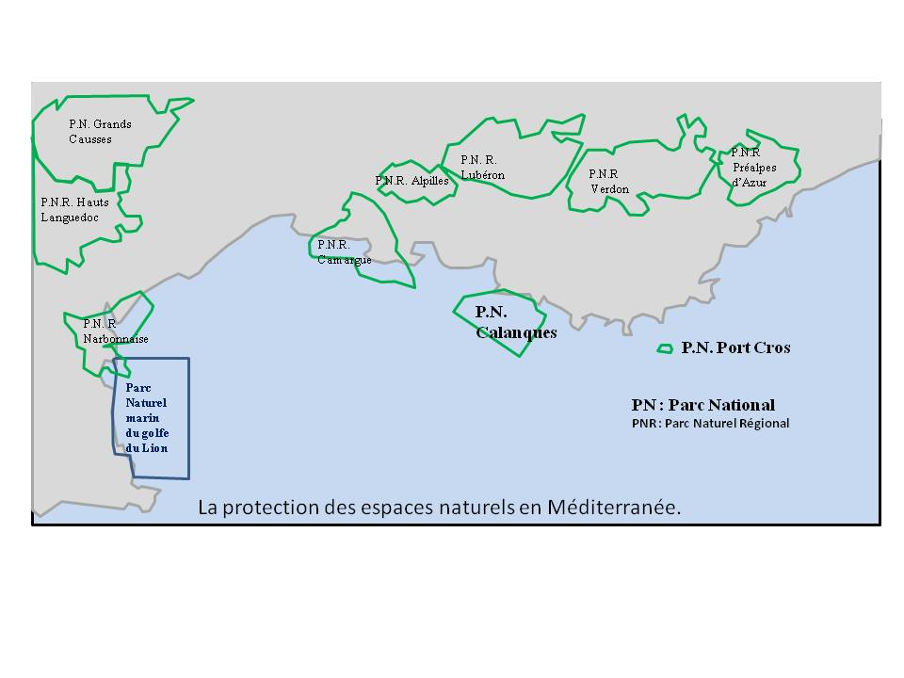

**Doc.2 : La pollution pétrolière en méditerranée. Doc.3 : les espèces végétales menacées.**

D’après les travaux du programme des Nations Unies pour l’Environnement (PNUE), environ 3000 déversements majeurs d’hydrocarbure ont lieu tous les ans en Europe, soit plus de 400 000 t en Méditerranée, l’équivalent de 20 fois la marée noire provoquée par l’Erika en 1999.

**Polrep : pollution répertoriée.**

** **

**Doc. 4 : Sites Seveso en Méditerranée.**

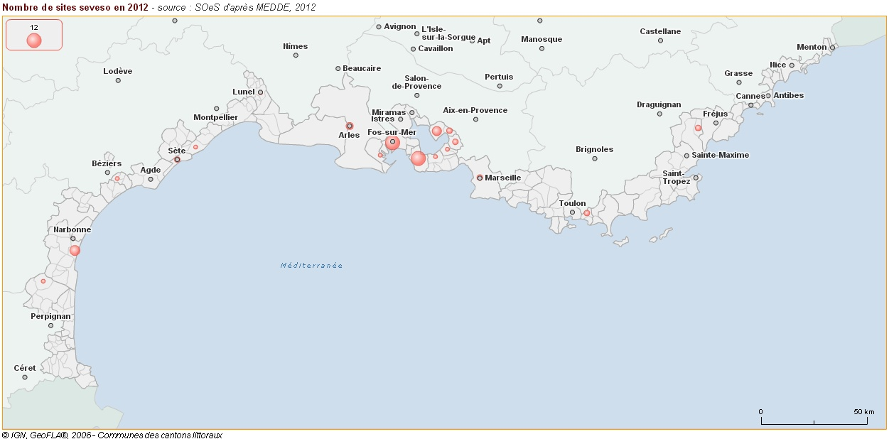

**Sites Seveso :** Installations industrielles répertoriées comme présentant un risque technologique important. Il existe deux seuils, le seuil bas qui équivaut à un risque mineur et le seuil haut où le risque technologique nécessite une forte prévention des risques.